# 【中医药健康科普】眩晕养生



头晕又称为眩晕，是一种主观的感觉异常。可分为两类：一为旋转性眩晕，以倾倒的感觉为主，感到自身晃动或景物旋转。二为一般性晕，以头昏的感觉为主，感到头重脚轻。眩是指视物昏花或眼前发黑；晕是指自感身体或外界景物旋转摆动，站立不稳。二者常同时发生，故统称为眩晕。轻度眩晕者闭目即止。重度眩晕者如坐车或者船，或伴有恶心呕吐、心慌出汗、甚至肢体偏斜欲倒等症状。

**眩晕患者如何中医养生**

 一、劳逸结合、调畅借绪

《内经》云：“诸风掉眩，皆属于肝”，而人的情志变化与中医肝的生理和病理密切相关。着急、恼怒、紧张、恐惧、焦虑等均不利于疾病的康复，甚至成为复发的诱因。患者应正确对待自己的疾病，既不要抱“无所谓”的态度，但亦不要忧心忡忡，提心吊胆。

二、 注意饮食调养

一般说来，患者的饮食宜清淡、富有营养，可常食用鱼、肉、蛋、蔬菜、水果等食物以及对肝脏有利的食材，如石决明粥，夏枯草瘦肉粥，天麻鱼头汤等等，而肥腻辛辣之品(如肥肉、烟、酒、辣椒、胡椒等)容易助热、耗气，不宜多食。此外，由于本病的特殊性，还要求患者低盐饮食;梅尼埃病患者注意不要饮水过量。

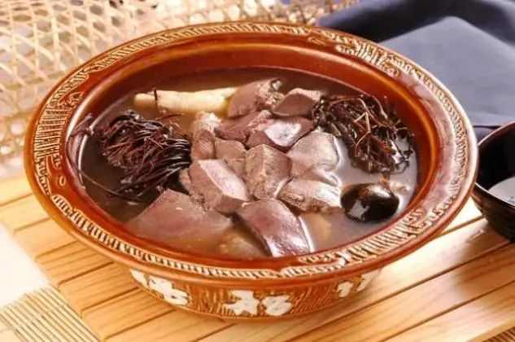

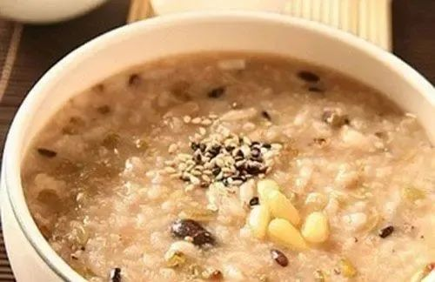

三、加强锻炼，增强体质

患者宜注意加强锻炼，并根据身体情况制定合适的锻炼方案，持之以恒，循序渐进，从而达到增强体质，提高抗病能力的目的。一般说来，患者的锻炼方式可选择跑步、散步、打球、舞剑、太极拳、八段锦、气功等。对于前庭性眩晕的患者，前庭康复操也是不错的选择。

**自我保健**

1、居住环境保持安静舒适，空气新鲜，光线不宜过强。

2、轻者可适当休息，不宜过度疲劳。眩晕急性发作时，应卧床休息，闭目养神，减少头部晃动，切勿摇动床架，症状缓解后方可下床活动，动作宜缓慢，防止跌倒。

3、避免强光刺激，外出时佩戴变色眼镜，不宜从事高空作业。4、学会自我监测血压，如实做好记录，以供临床治疗参考。

5、正确选择清淡、高维生素、高钙、低脂肪、低胆固醇、低盐饮食，提倡戒烟限酒。

6、适当选择降压操等进行功能锻炼，在眩晕缓解期，可在医师指导下进行眩晕康复操功能锻炼。

7、呕吐痰涎时，可按揉双侧内关、合谷、足三里等穴止吐或点揉两侧内关穴各3分钟，可有效缓解因颈性眩晕引起的恶心、心慌症状，起到镇静安神的作用。